CAPA

1 - OBJETIVO

Este manual tem como objetivo principal detalhar e orientar os procedimentos operacionais da Central de Transmissão (CTRS) antes, durante e depois da exibição dos jornais locais e em rede. Ele visa garantir a execução correta das etapas de patch, verificação de rota, comunicação via Discord, disparo de automações, ativação de Closed Caption, registro de ocorrências e elaboração de relatórios de atividades (RDA), assegurando a qualidade e a fluidez das transmissões.

PROCEDIMENTO

**1 - ANTES DO JORNAL.**

**1.1 - Patch**

* **Conexão dos Switchers:** Os switchers B (Bauru) e C (Rio Preto) foram conectados ao receptor da rota Aviat.
* **Encaminhamento dos Sinais PGM:** Os sinais PGM dos switchers B e C foram canalizados para os Tielines 1 e 2, respectivamente:
  + Tieline 1: PGM do Switcher B
  + Tieline 2: PGM do Switcher C
* **Envio aos Receptores FO (Nimbra):** Após a canalização nos Tielines, esses sinais foram encaminhados aos receptores FO (Nimbra) de cada cidade por meio de patch.

Essas manobras foram efetuadas para que o controle mestre pudesse ter acesso a esses sinais na mesa.

**OBSERVAÇÃO: OS TIELINES 1 A 5 SÃO DESTINOS NA ENG, ENQUANTO OS TIELINES 6 A 10 SÃO DESTINOS NA CTRS.**

| **PATCHES** | |
| --- | --- |
| **ENTRADA** | **SAÍDA** |
| **D1 - 35 (PGM B)** | **E1 - 39 (AVBAUHD)** |
| **B1 - 45 (PGM C)** | **E1 - 41 (AVRPHD)** |
| **B1 - 43 (TIELINE 1)** | **E1 - 27 (FOBAU)** |
| **E1 - 35 (TIELINE 2)** | **E1 - 29 (FORPT)** |

**ATENÇÃO: ESSES PATCHES NÃO PODEM SER ALTERADOS.**

* Adicionalmente, o sinal do jornal da praça de Sorocaba não está conectado por patch, mas encontra-se disponível diretamente no PGM SWA. Esse sinal deve ser alocado no Tieline 4.
* Caso o Tieline 4 esteja ocupado com outro conteúdo, é necessário realizar a substituição diretamente na interface do sistema Nucleus da ENG, garantindo a correta veiculação do jornal.

**1.2 - Rota**

* É fundamental verificar se a Rota está operando corretamente ou se está apresentando interrupções, uma vez que isso pode impactar a equipe da ENG, que depende do sinal de contribuição transmitido por essa rota. Esse sinal é essencial para que as praças de Bauru e São José do Rio Preto disponibilizem as torres e o sinal de backup do estúdio.

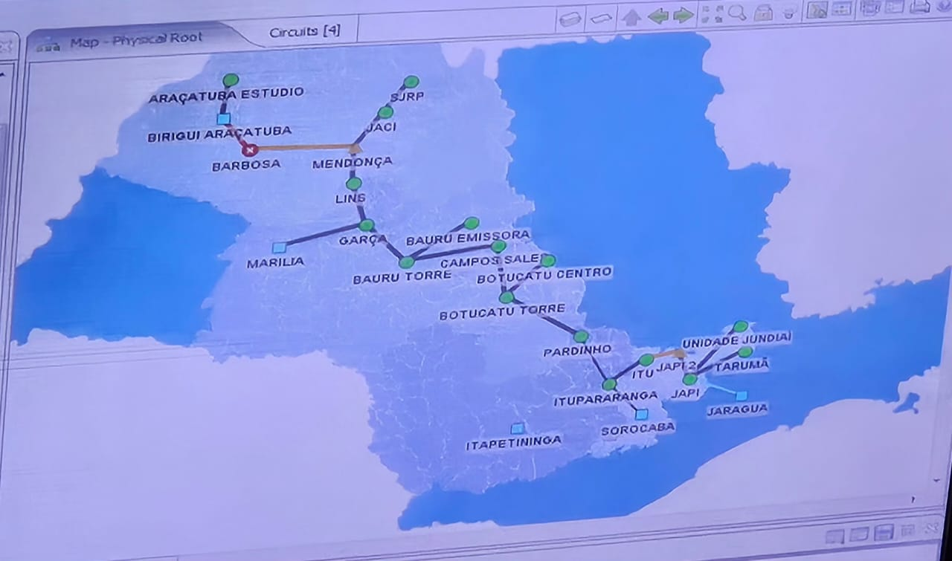

**1.3 - Discord**

* Passou a ser necessário o ingresso no canal da equipe de TI durante a exibição dos jornais. Essa medida visa agilizar a comunicação, permitindo que qualquer ocorrência durante a transmissão seja prontamente notificada e solucionada em conjunto com o time de TI. No canal do Discord, há salas específicas destinadas a cada jornal local, facilitando a organização e o atendimento.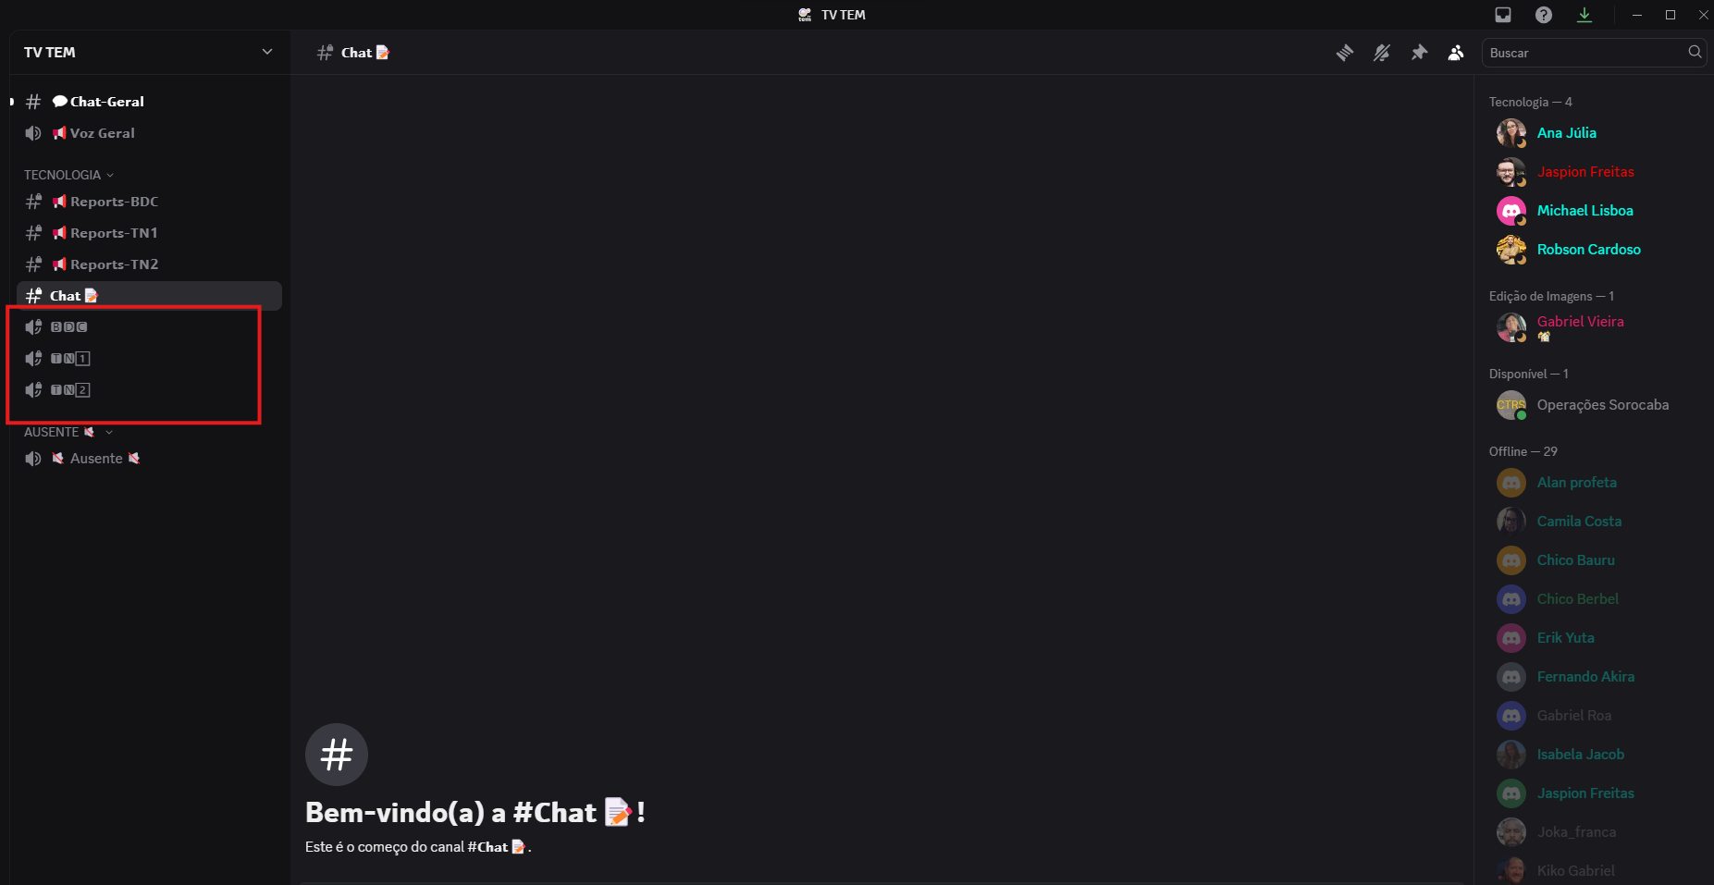

**2 - DURANTE O JORNAL.**

**2.1 - Disparo**

* O disparo é uma automação que possibilita o pessoal do SWITCH acionar a lista do mestre automaticamente após a vinheta de passagem de bloco.

Para que essa automação funcione é necessário ativar o disparo ele está localizado no painel da CTRS.

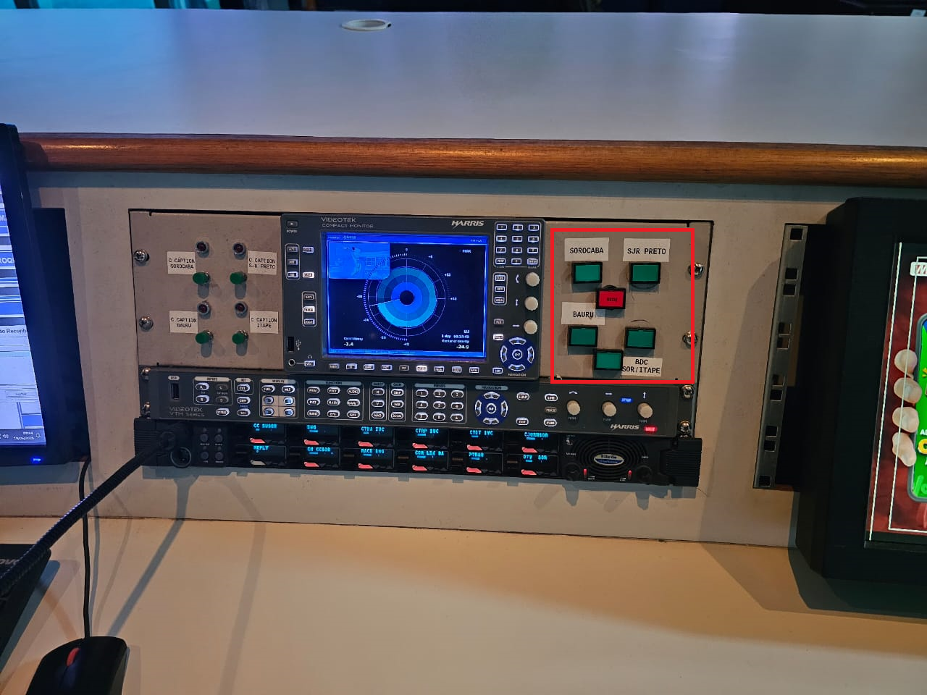

* **Para Jornais em rede aciona somente Sorocaba e Rede.**  
  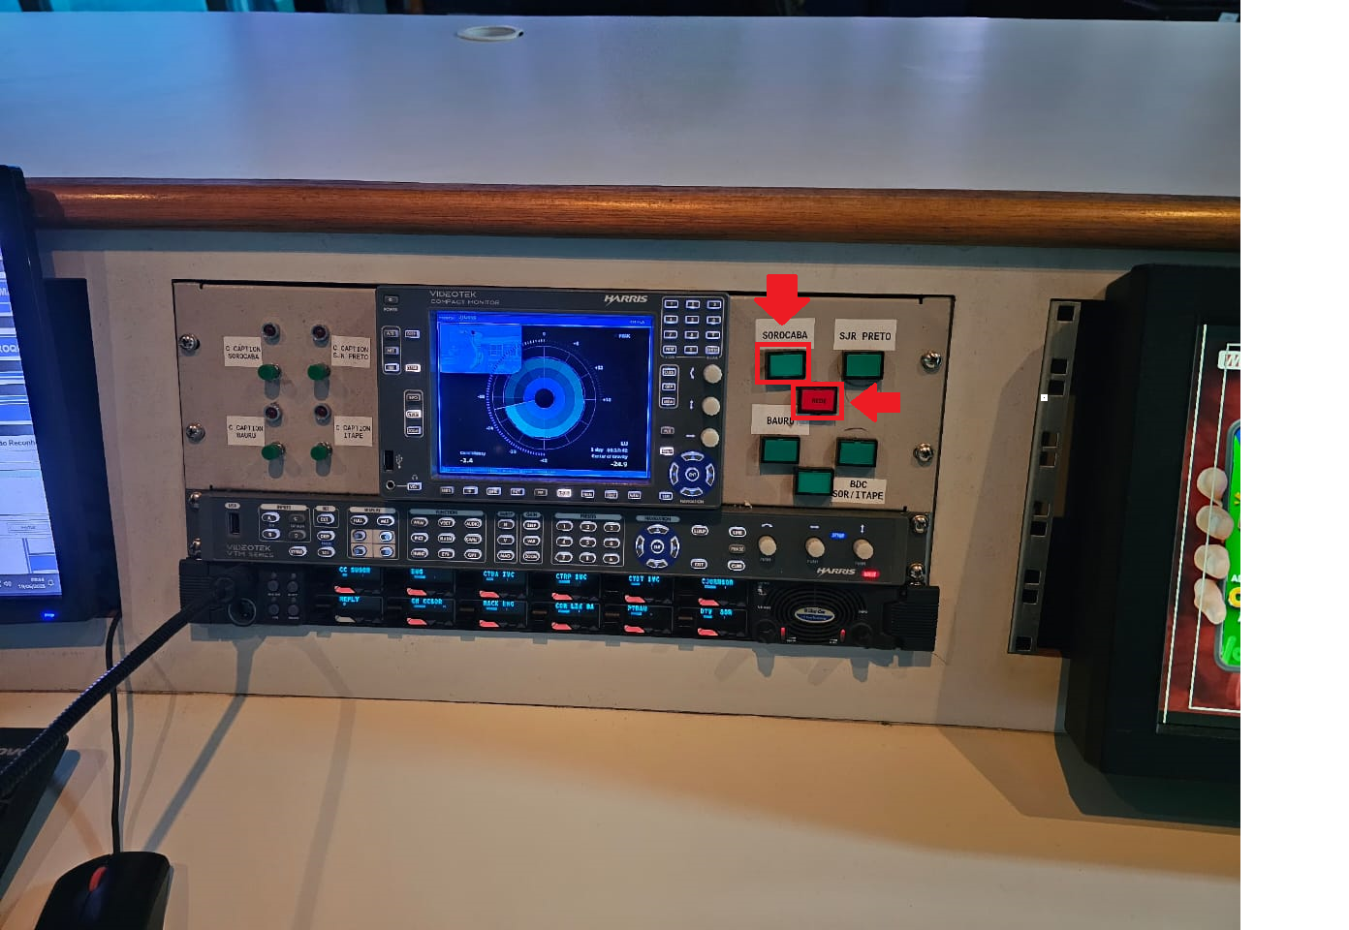
* **Para o TN1 aciona Sorocaba, SJR Preto, Bauru e BDC Sor/Itape.**  
  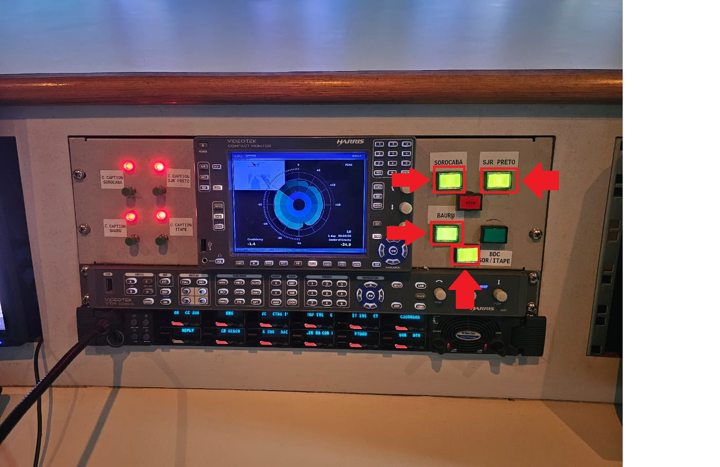

**2.2 - Closed Caption**

* O Closed Caption é gerado por um equipamento que converte o áudio em legendas.Por causa de uma lei, é obrigatório que as emissoras transmitam seu sinal com o recurso de Closed Caption ativado.
* A programação da Globo já é enviada com Closed Caption embutido, portanto, não há necessidade de acionamento manual nesses casos. No entanto, durante as exibições locais, é necessário ativar o recurso manualmente.
* Para isso, basta pressionar o botão correspondente no painel da CTRS.

**OBSERVAÇÃO: NORMALMENTE, O ACIONAMENTO É REALIZADO PELA EQUIPE DO MESTRE, POR MEIO DA INSERÇÃO DO COMANDO DE ATIVAÇÃO DIRETAMENTE NA LISTA. NESSE CONTEXTO, É NECESSÁRIO APENAS CONFIRMAR SE A ATIVAÇÃO JÁ FOI EFETUADA. CASO CONTRÁRIO, PROCEDA COM O ACIONAMENTO.**

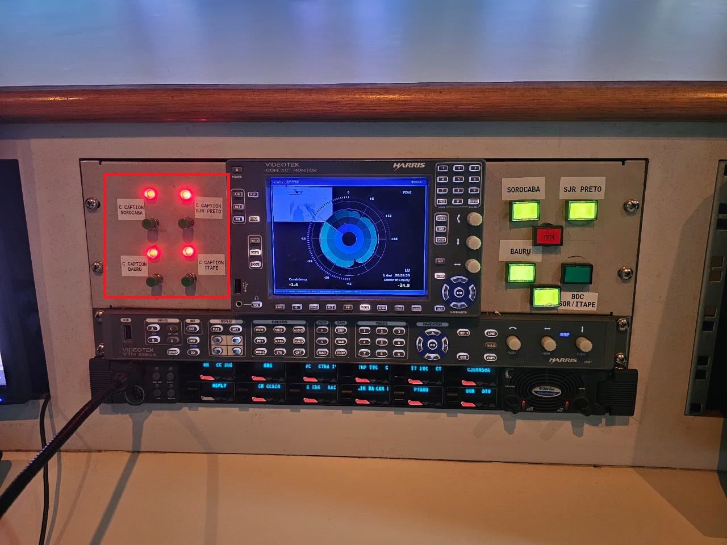

* O LED indicador acende quando está acionado.

**2.3 - Cadastrando Ocorrência**

* Durante a exibição do jornal, é crucial monitorar qualquer incidente que possa afetar a qualidade da reportagem, como falhas de vídeo, áudio, problemas de sinal ou outras ocorrências relevantes. Ao identificar uma ocorrência, registre-a imediatamente no formulário de Ocorrência, detalhando o horário, a descrição do incidente e, se possível, a causa — seja ela humana, técnica ou relacionada a equipamento.

| LINK RELATÓRIO DE OCORRÊNCIA |
| --- |
| https://docs.google.com/forms/d/e/1FAIpQLSe_ng8t6uvubMBj9rEcuUc_VzhuZGKn__5l0PWbFjJjaKpwlw/viewform?vc=0&c=0&w=1&flr=0 |

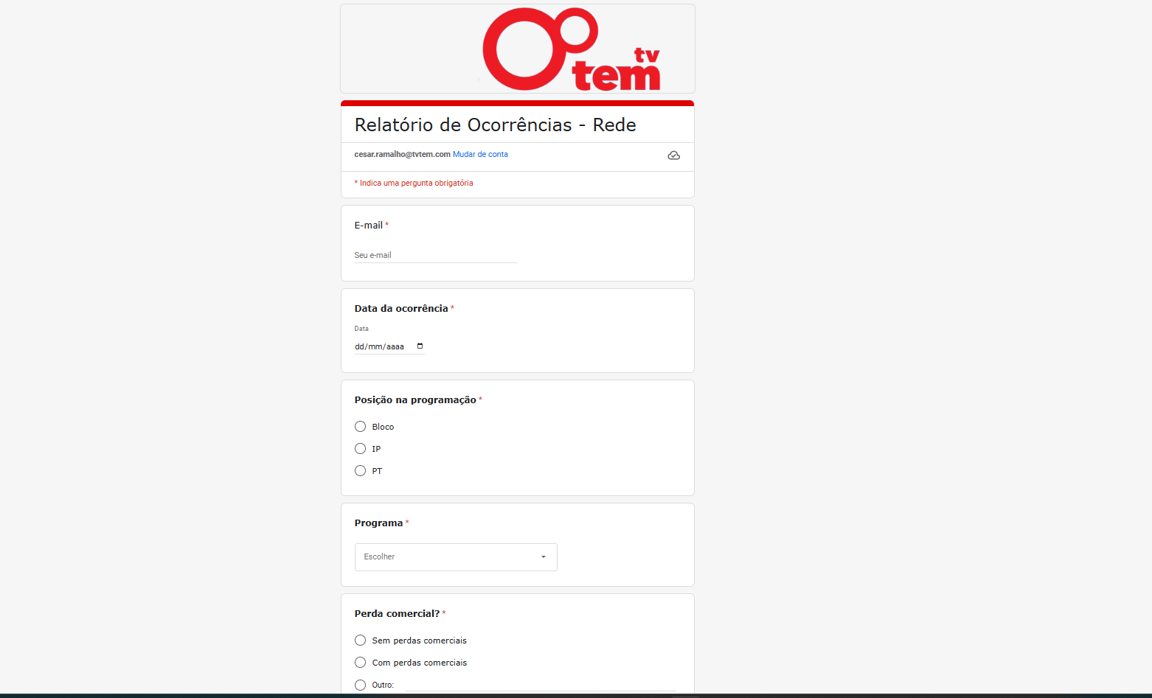

**IMPORTANTE: CASO NÃO CONSIGA ACESSAR PEÇA A UM OPERADOR.**

**3 - DEPOIS DO JORNAL.**

* Ao final do jornal, é necessário desativar o disparo, caso ele tenha sido acionado anteriormente.
* Logo após o encerramento da transmissão, a equipe do SWITCH passa na CTRS para verificar se houve alguma ocorrência durante o jornal. Nesse momento, é importante já ter a confirmação sobre a existência ou não de ocorrências nas demais praças.

**3.1- RDA**

* Após o término do jornal, é obrigatório redigir o RDA, com o objetivo de informar toda a equipe do turno sobre os acontecimentos ocorridos desde o início do expediente até o fim da exibição do jornal.

**OBSERVAÇÃO: O RDA TAMBÉM DEVE SER ELABORADO AO FINAL DO TURNO, MESMO NOS DIAS EM QUE NÃO HÁ JORNAL, A FIM DE MANTER O REGISTRO DAS ATIVIDADES E EVENTUAIS OCORRÊNCIAS.**

| **LINK DO RELATÓRIO DE ATIVIDADES (RDA)** |
| --- |
| https://docs.google.com/forms/d/e/1FAIpQLSddo4-DX_kq8nA4F8d-1SSTVMHTfKvy_tOIqeWplb6_5w6iUQ/viewform?vc=0&c=0&w=1&flr=0&pli=1 |

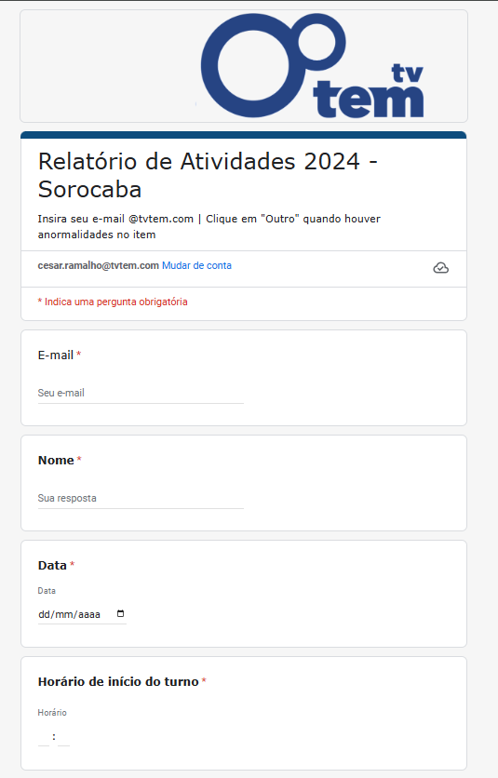

**IMPORTANTE: CASO NÃO CONSIGA ACESSAR PEÇA O LINK A UM OPERADOR.**